JOBSHEET 4

Nama : Cahyo Fahma Adani
Kelas : TI 1C
No.Absen : 08

Percobaan 1 : Penerapan IF dan ELSE untuk mencetak KRS
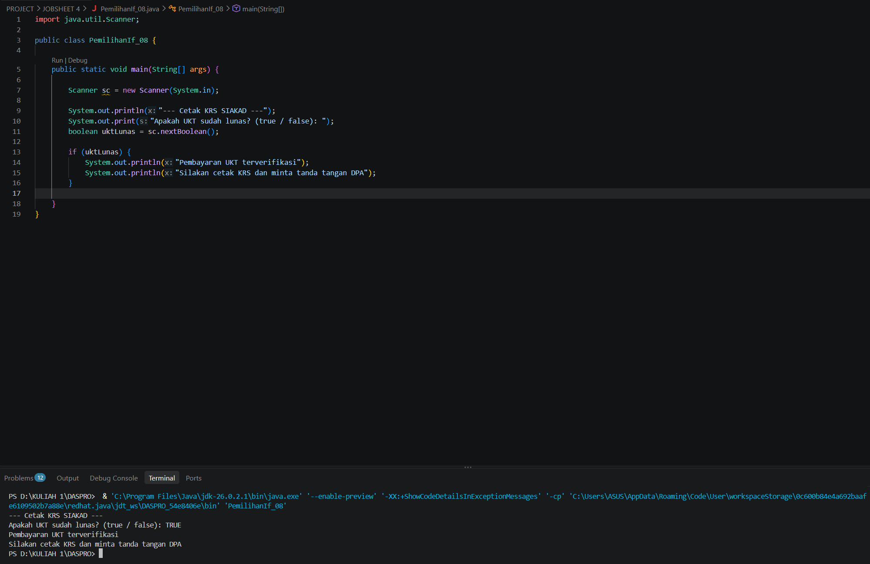
Pertanyaan
- Nilai apa yang harus dimasukkan agar kedua baris di dalam blok IF ikut tercetak? Jelaskan mengapa hanya nilai tersebut yang diterima!
Jawab :
nilai true, karena variabel bertipe boolean. Jadi, agar kedua baris di dalam blok IF ikut muncul, input yang benar adalah true.

- Jalankan program, lalu masukkan false. Baris mana saja yang tercetak dan baris mana yang tidak? Jelaskan alur eksekusinya ketika kondisi IF bernilai false!
Jawab :
tidak ada baris yang tercetak, karena “uktLunas” bernilai true. Jadi jika memasukan false blok if tidak akan tercetak.

- Jalankan program, lalu masukkan TRUE (huruf kapital) dan ya. Apa yang terjadi pada masing-masing input? Jika program berhenti dengan error, jelaskan penyebabnya!
Jawab :
Hasil tetap berjalan / tidak error
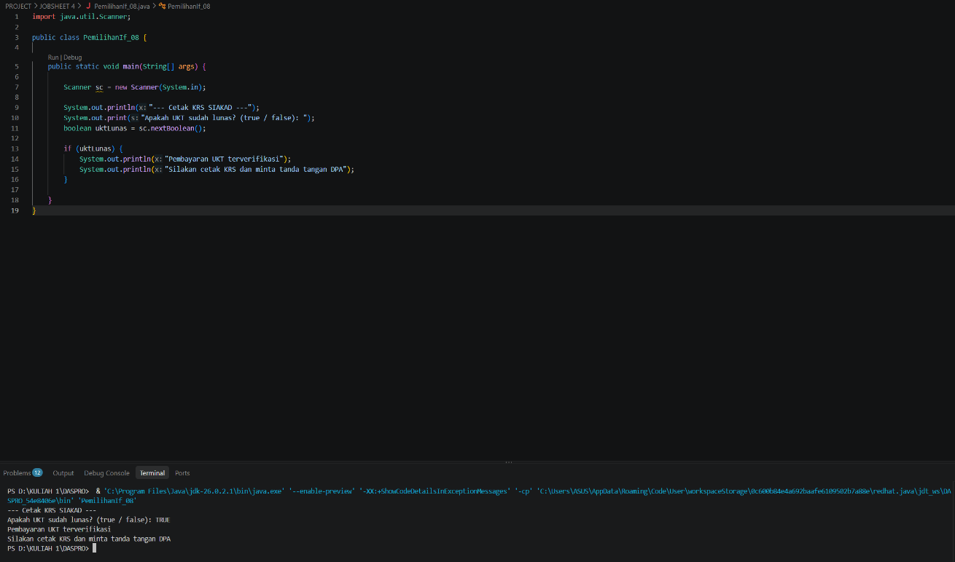

- Sistem perlu memberikan informasi apabila pengguna memasukkan nilai false, maka terdapat keluaran “Registrasi ditolak. Silakan lunasi UKT terlebih dahulu”. Modifikasi program tersebut dengan menambahkan struktur ELSE, , lalu tunjukkan hasil run untuk input true dan false!
Jawab : 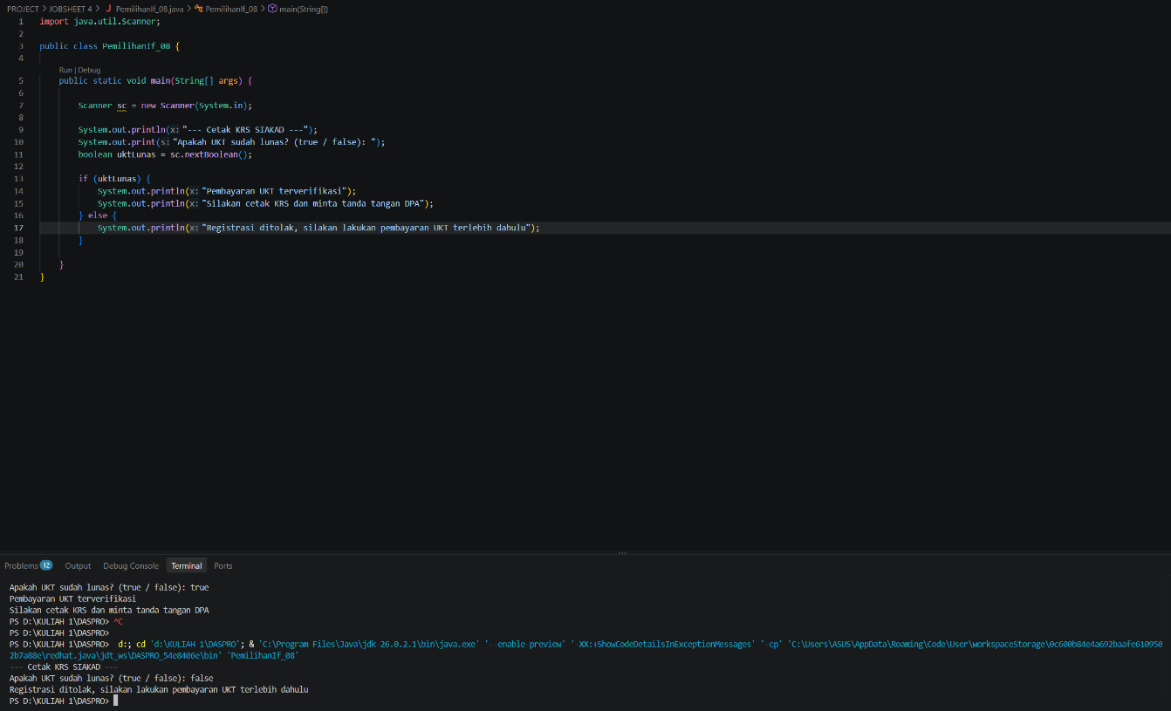

Percobaan 2 : SWITCH – CASE untuk mencetak KRS

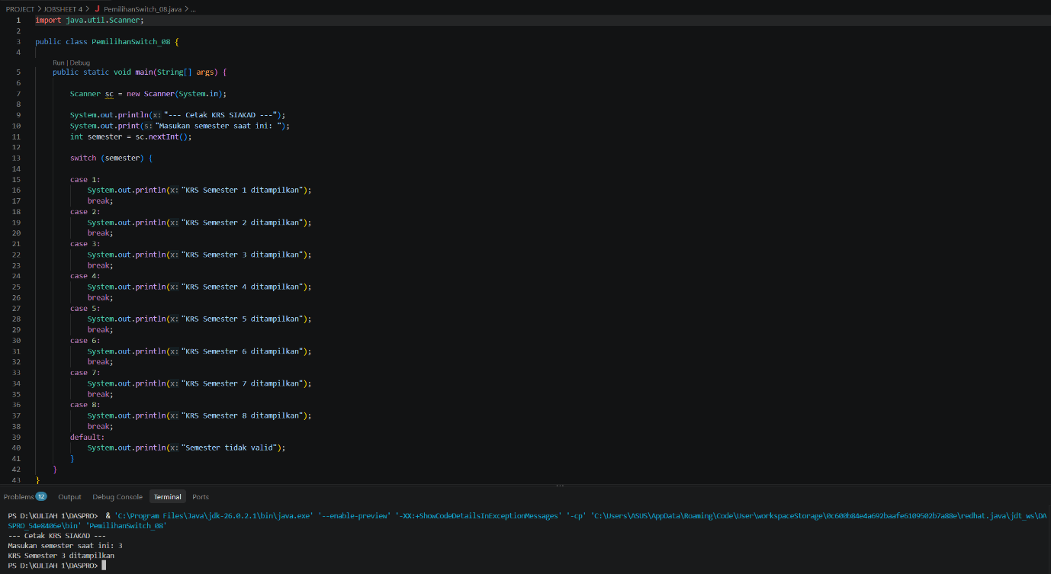

Pertanyaan

- Hapus perintah break; pada case 5, lalu compile dan jalankan kembali program dengan masukan 5. Tuliskan keluaran yang muncul, lalu jelaskan apa fungsi break pada struktur SWITCH-CASE berdasarkan hasil percobaan Anda! Kembalikan kode seperti semula setelah selesai.
Jawab :
Jadi di dalam switch, “ break “ dipakai agar program tidak terus masuk ke case lain. Pada program ini, default berfungsi sebagai “jalan terakhir” , pada kode ini default menunjukkan “semster tidak valid” . jika default dihapus maka progam akan tetap berjalan, tetapi jika inputnya tidak cocok dengan semua case, maka tidak ada pesan yang ditampilkan.

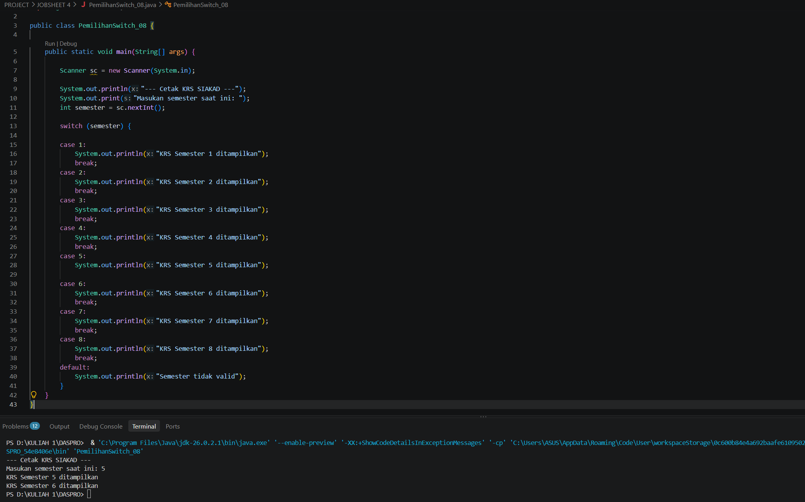

- Jalankan program dengan masukan 10, lalu dengan masukan 0. Apa keluaran yang muncul pada kedua percobaan tersebut? Berdasarkan hasil itu, jelaskan peran default dan apa yang akan terjadi pada program jika bagian default dihapus!
Jawab :

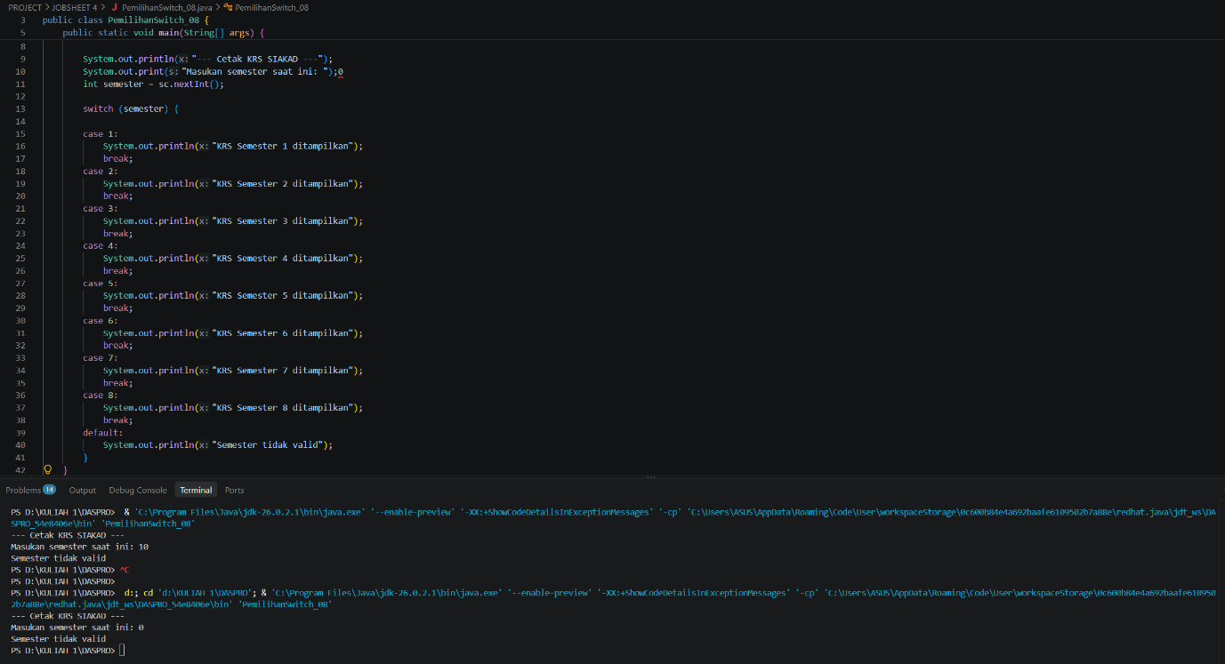

default bisa ditaruh di mana saja dalam switch, tapi biasanya diletakkan paling akhir. Jika diletakkan di tengah, tetap bisa bekerja, asalkan break digunakan dengan benar. Jika default dihapus maka progam tidak bisa dijalankan atau error

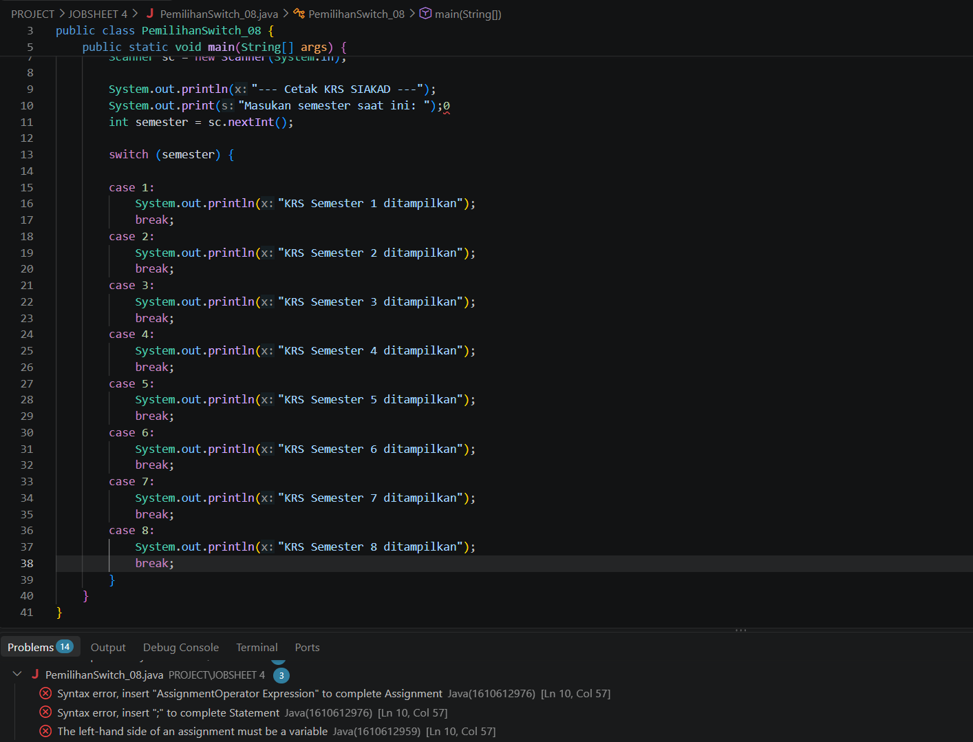

- Ganti tipe data variabel semester menjadi double, lalu compile programnya. Apakah program berhasil dicompile? Tuliskan pesan error yang muncul dan jelaskan penyebabnya. Sebutkan tipe data apa saja yang boleh digunakan sebagai ekspresi pada switch!.
Jawab :

Tidak berhasil, program gagal dicompile dan memunculkan pesan error.
Penyebabnya: Java tidak mengizinkan tipe data desimal kayak double atau float dipakai di dalam switch-case karena angka desimal itu kadang nilainya kurang akurat rawan error saat dicocokkan.
Tipe data yang boleh digunakan sebagai ekspresi switch Cuma tipe data angka bulat (int, byte, short), huruf/karakter (char), teks (String).

- Buat file baru dengan nama PemilihanIfElseNoPresensi.java. Ubah program cetak KRS yang menggunakan SWITCH-CASE tersebut ke dalam bentuk IF - ELSE IF - ELSE, dengan ketentuan keluaran program harus sama persis dengan versi SWITCH-CASE, termasuk untuk masukan yang tidak valid. Menurut Anda mana yang lebih mudah dibaca untuk kasus ini, dan mengapa?
Jawab :
Jika dilihat dari sisi keterbacaan umum untuk pemula, if-else if-else terasa lebih mudah dipahami.
Jika dilihat dari sisi ringkas dan terstruktur, switch-case biasanya lebih enak dibaca.

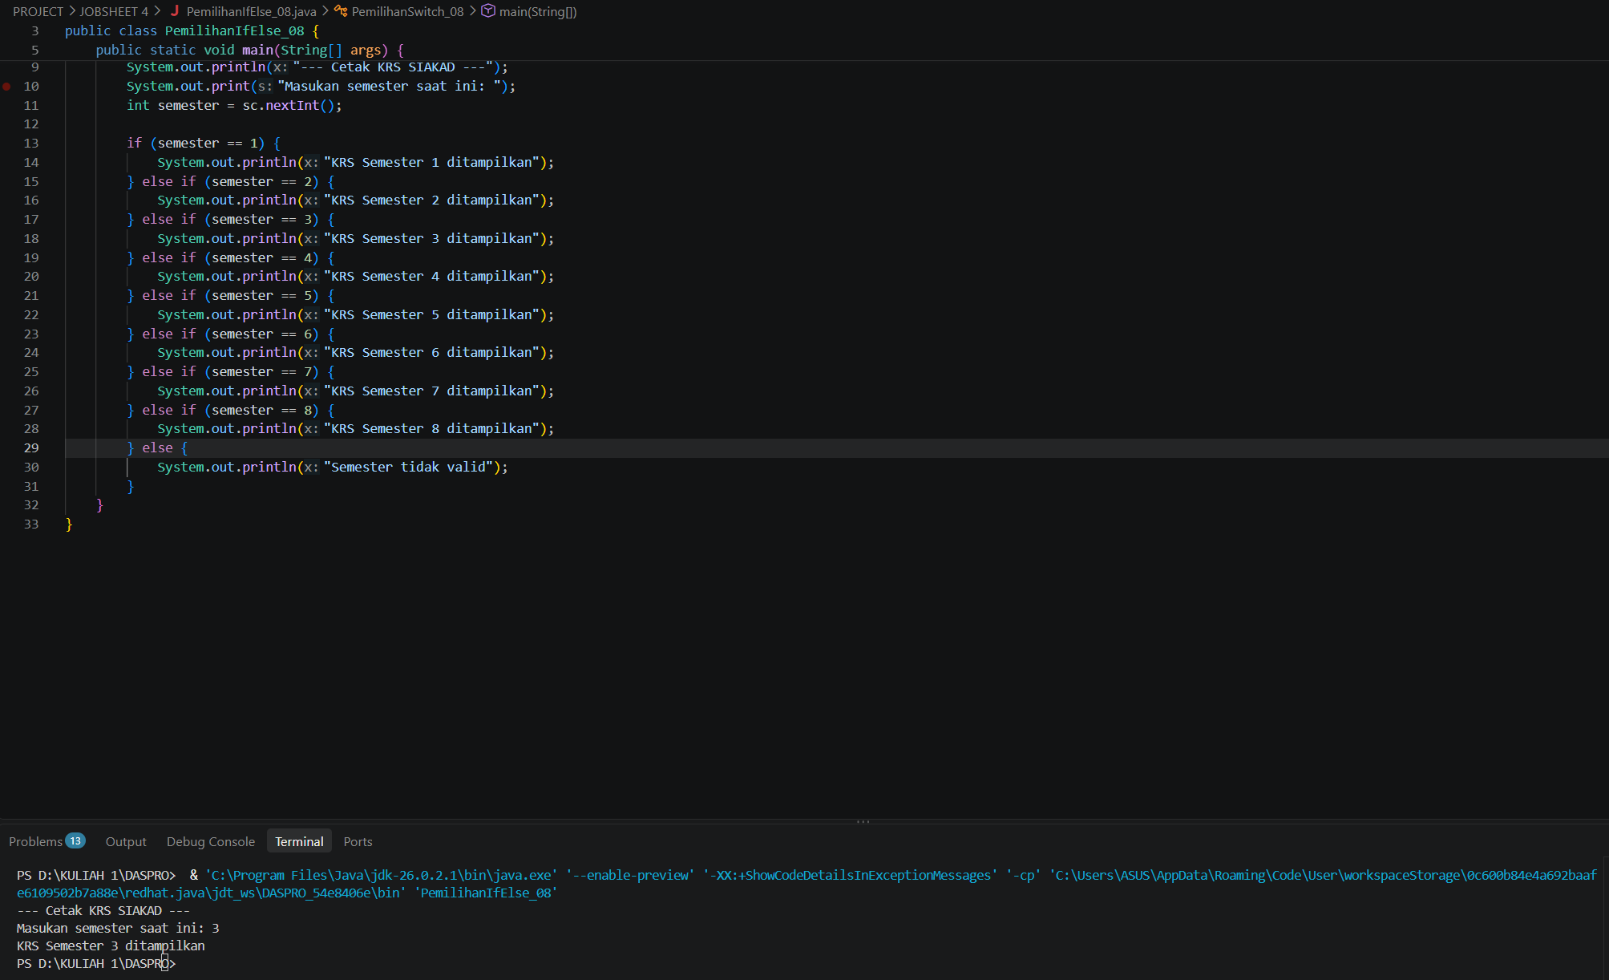

Tugas

- Buka kembali file PemilihanIfNoPresensi.java. Ubah struktur pemilihan IF-ELSE pada program tersebut menjadi Ternary Operator, dengan ketentuan:
- Hasil keputusan ditampung terlebih dahulu ke dalam sebuah variabel bertipe String bernama pesan, kemudian dicetak menggunakan satu perintah System.out.println()
- Keluaran program harus sama persis dengan program aslinya
- Simpan dengan nama file Tugas1PemilihanNoPresensi.java

Menurut Anda, kapan Ternary Operator lebih baik digunakan dibanding IF-ELSE, dan kapan sebaiknya tidak?

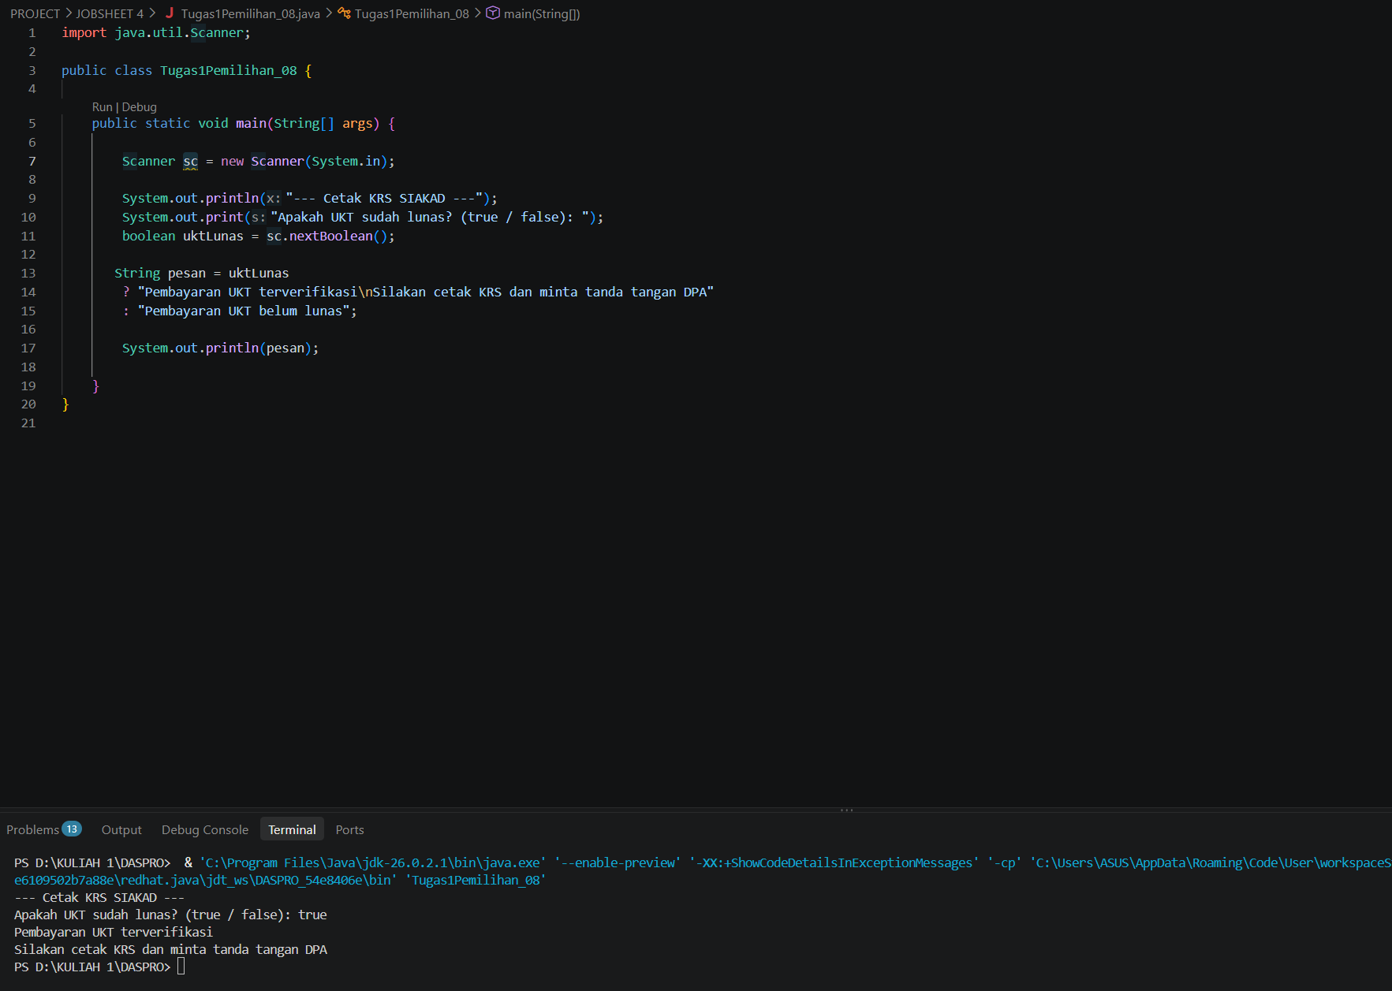

Ternary operator itu cara cepat buat nulis if-else biasa, tapi versi sebaris.
Kapan enaknya memakai ternary operator? Kalau pengecekannya cuma simpel pilihannya cuma dua, bener atau salah dan tujuannya cuma mau masukin teks/nilai ke satu variabel saja. Kapan gak boleh/jangan dipakai?
Kalau kondisinya ribet, bercabang-cabang, atau banyak banget seperti (if di dalam if). Kalau dipaksa pakai ternary operator, bikin pusing kalau nanti ada yang error pada saat di jalankan.

- Perhatikan flowchart berikut.
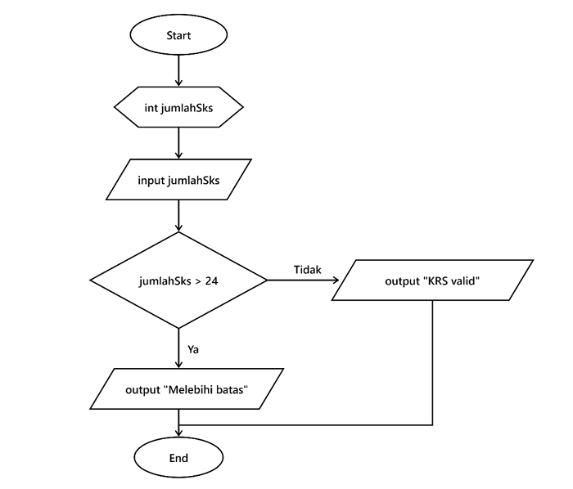

Sebuah sistem KRS memvalidasi jumlah SKS yang diambil mahasiswa, di mana batas maksimal yang diizinkan adalah 24 SKS. Implementasikan flowchart tersebut ke dalam kode program Java menggunakan struktur pemilihan IF-ELSE, lalu simpan dengan nama file Tugas2PemilihanNoPresensi.java!
Jawab :
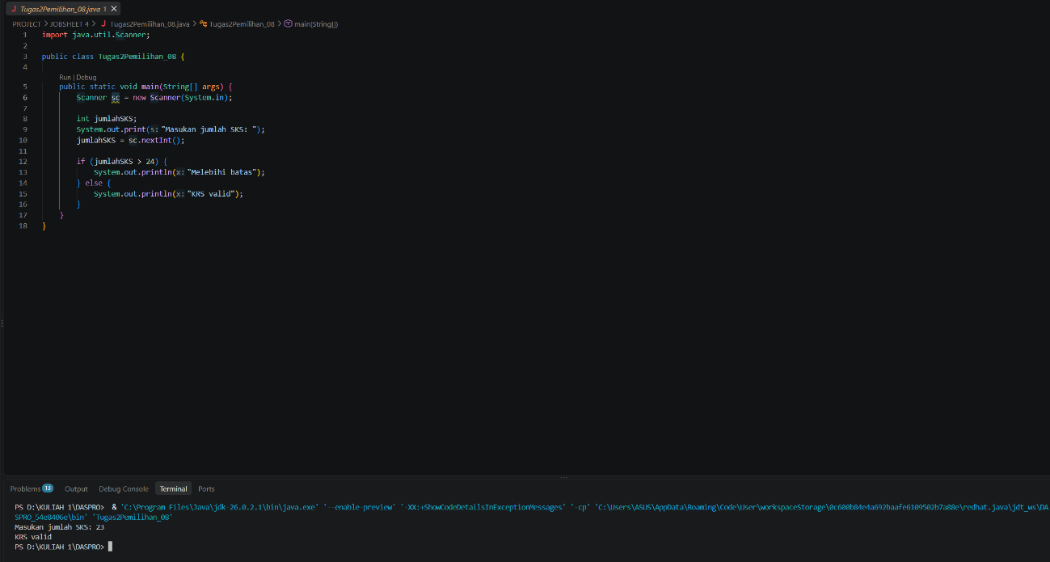

- Pada pertemuan Mata kuliah Dasar Pemrograman, Anda telah membuat flowchart dan pseudocode untuk dua kasus pada slide Latihan (halaman 33). Kini implementasikan keduanya ke dalam bahasa Java, dengan ketentuan sebagai berikut.
- Pada Soal 1 — Sistem Parkir, gunakan struktur pemilihan IF-ELSE dan beri nama file TugasParkirNoPresensi.java
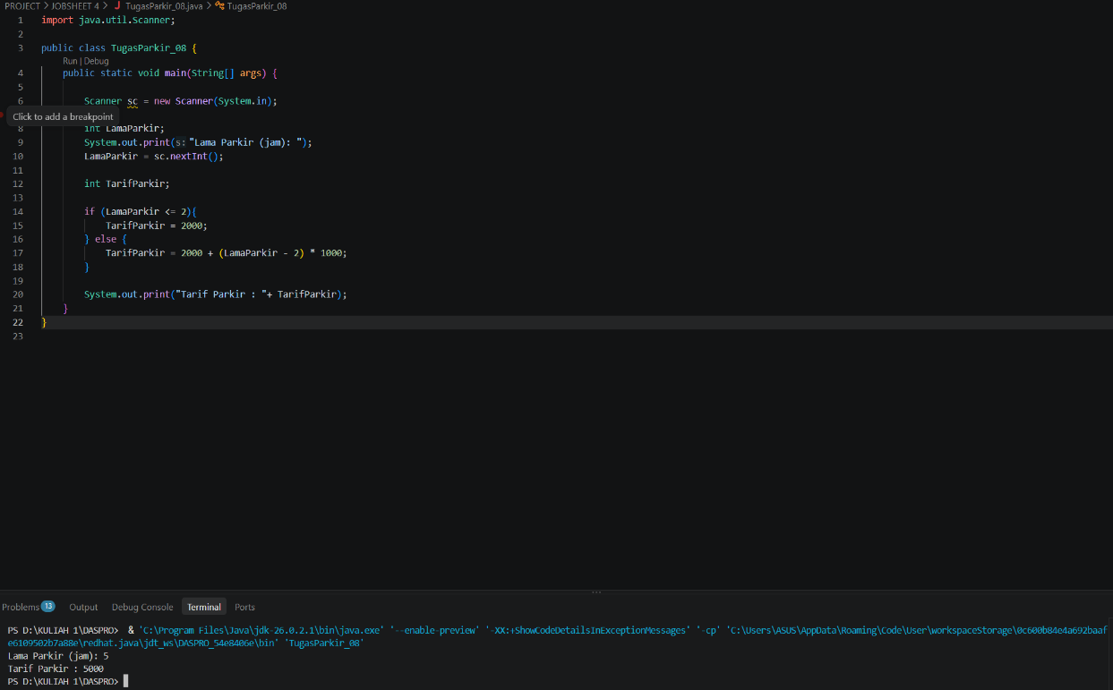

- Pada Soal 2 — Mesin Antrean Akademik, gunakan struktur pemilihan SWITCH-CASE dan beri nama file: TugasAntreanNoPresensi.java. Selain itu, kode program wajib menyertakan bagian default untuk menangani kode di luar 1–4 dengan pesan "Kode layanan tidak tersedia"

